Муниципальное дошкольное образовательное учреждение
«Детский сад № 31» г. Ярославля.
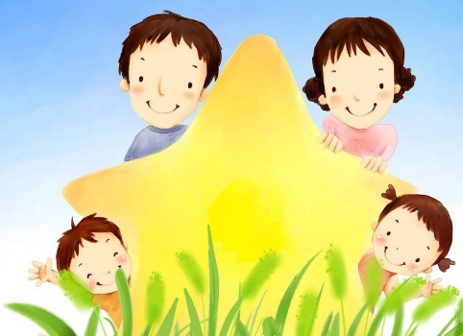
№ 9

Май

Уважаемые родители! Этот номер посвящен вопросам
подготовки детей к школьному обучению.

- А что у нас.........................................................................................стр. 1

- Критерии психологической готовности ребенка к школе…...стр. 2

- Это интересно: как подготовить ребенка к школе.…………...стр. 3

- Как укрепить здоровье будущего первоклассника……………стр. 4

- Советы для заботливых родителей………………………………стр. 4

- Вы спрашивали – мы отвечаем…………………………………..стр. 5

А что у нас?

Подготовка ребенка к школе – проблема, актуальная как для педагогов, так и для семьи.
Огромное значение в ее успешной реализации имеет позиция родителей воспитанников, которые зачастую либо самоустраняются от процесса воспитания ребенка, либо излишне перегружают его посещением перед школой многочисленных кружков, секций, студий.
Многие считают, что, если ребенок посещает детский сад, значит, подготовку к школе полностью обеспечивают сотрудники дошкольного учреждения. Действительно, специально организованные занятия помогают детям подготовиться к школе, но без помощи родителей такая подготовка не будет качественной. Ребенку требуется постоянное закрепление знаний: открытия, сделанные дома, он должен

Газета для родителей «Дружная семейка»

проверить и закрепить в детском саду. И наоборот, знаниями, полученными в детском саду, ему нужно поделиться с домашними.
Когда дошкольник сталкивается со специально организованным обучением, его установка зависит от прошлого эмоционального опыта.
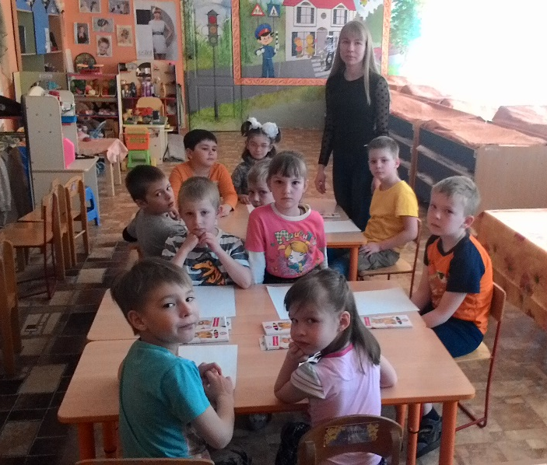
Адекватное отношение к своим
"пробам и ошибкам", активность в обучении
он проявляет в том случае, если взрослый
с первых дней сумеет стать для него
помощником, наставником, а не контролером
и цензором. Критика и раздражение взрослого
мешают обучению, дети начинают бояться
задавать вопросы. У них может появиться
"комплекс неудачника".

Критерии психологической готовности ребенка к школе
1. Социально-психологическая готовность к школе: - наличие учебной мотивации: ребенок хочет идти в школу, понимает важность и необходимость учения, проявляет выраженный интерес к получению знаний; - наличие социальной позиции школьника: ребенок должен уметь взаимодействовать со сверстниками, выполнять требования учителя, контролировать свое поведение.

2. Интеллектуальная готовность: - развитие образного и словесно-логического мышления: способность находить сходство и различия разных предметов при сравнении, умение объединять предметы в группы по общим существенным признакам, умение устанавливать логические связи между предметами и явлениями; - развитие произвольного внимания: способность удерживать внимание на выполняемой работе в течение 15-20 минут; - умение понять инструкцию и четко следовать ей при выполнении задания.
3. Психофизиологическая готовность: - развитие мелких мышц руки: ребенок уверенно владеет ножницами и карандашом; - пространственная ориентация, координация движений: умение правильно определять выше-ниже, больше-меньше,
вперед-назад, слева-справа; - координация в системе глаз-рука: ребенок может правильно перенести в тетрадь простейший графический образ-узор, зрительно воспринимаемый на расстоянии.

Газета для родителей «Дружная семейка»
Это интересно!

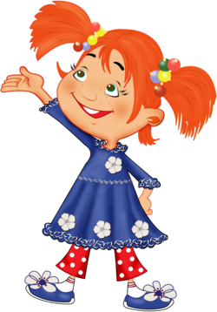

Как подготовить ребенка к школе
Создать позитивную установку на обучение
можно, если будут учитываться следующие правила:

1.Дошкольник быстрее учится в игре, где активно и равноправно
участвуют родители.

2. Обучение требует систематичности: 10-15 минут каждый день
дадут больший результат, чем час-два в выходные дни.

3. Необходимо учитывать принцип "от простого к сложному",
то есть нельзя сразу научить ребенка всему, что вы знаете и
умеете, каждый новый элемент добавляется постепенно, когда предыдущие знания, умения усвоены. Если ребенок отвечает неуверенно, то вернитесь к простым заданиям, играм, изменяя их содержание, но оставляя цель.

4. Не забывайте оценивать успехи, а при неудачах одобряйте действия ребенка словами: "Если бы ты сделал так (показ, объяснение), то было бы еще лучше".

5. Старайтесь не создавать у ребенка впечатления, что занятия и игры с ним являются смыслом вашей жизни, поэтому играйте с малышом, например, во время приготовления ужина на кухне ("Чего не стало?", "Что изменилось?"), по дороге в детский сад, в машине, автобусе (слова-города и др.)

6. Дети эмоционально отзывчивы, поэтому если вам не хочется играть в какую-то игру или вы плохо себя чувствуете, то лучше отложить занятие. Игровое общение должно быть интересным и для него, и для вас. В этом случае создается положительная атмосфера для усвоения и развития.

7. Развивайте мелкую моторику, зрительную внимательность.

8. Обратите внимание на режим дня, проанализируйте дополнительные нагрузки, выявите трудности, которые возникают.

9. Тренируйте усидчивость, которая, однако, должна исключать накопление

Газета для родителей «Дружная семейка»

переутомления, эмоционального напряжения. Разрешайте непродолжительные перерывы, смену видов деятельности.

10. Во время занятий сводите до минимума отвлекающие моменты.

Как укрепить здоровье будущего первоклассника
- выберите и соблюдайте режим дня;
- обеспечьте ребенку рациональное питание;
- обеспечьте полноценный сон (2-3-часовой дневной и 9-10-часовой ночной сон);
- больше гуляйте, ребенку необходимо достаточное пребывание на воздухе (ежедневная 3-4-часовая прогулка);
- создайте благоприятную психологическую атмосферу дома;
- соблюдайте профилактические санитарно-гигиенические процедуры в течение дня;
- проводите с ребенком занятия физической культурой и спортом.
СОВЕТЫ ДЛЯ ЗАБОТЛИВЫХ РОДИТЕЛЕЙ

Ваш ребенок умеет читать, но для него это пока не является жизненной потребностью. Вот несколько рекомендаций, которые помогут ему понять, что чтение - это очень интересно.
Метод Кассиля
Для ребенка, который читает достаточно свободно, но читать не любит. Выбирается интересный текст с ярким сюжетом, родитель читает его, вдруг останавливаясь на самом интересном месте. А потом у родителя вдруг уже нет времени! Ребенок берется за книгу в надежде, что все-таки кто-то сжалится и дочитает ему. Ребенка хвалят за желание читать и читают с ним вместе - строчку ты, две строчки я... И "техническое" чтение постепенно переходит в содержательное.
Метод Искры Даунис
Ребенок находит под подушкой письмо Карлсона, где тот всего в двух строчках предлагает ему дружбу, а подарок для него - там-то. Подарок находится.
Потом еще письмо, где уже про подарок ни слова, а говорится, что Карлсон хотел оставить ему билеты в цирк, но он дергал кошку за хвост, и потому цирк

Газета для родителей «Дружная семейка»

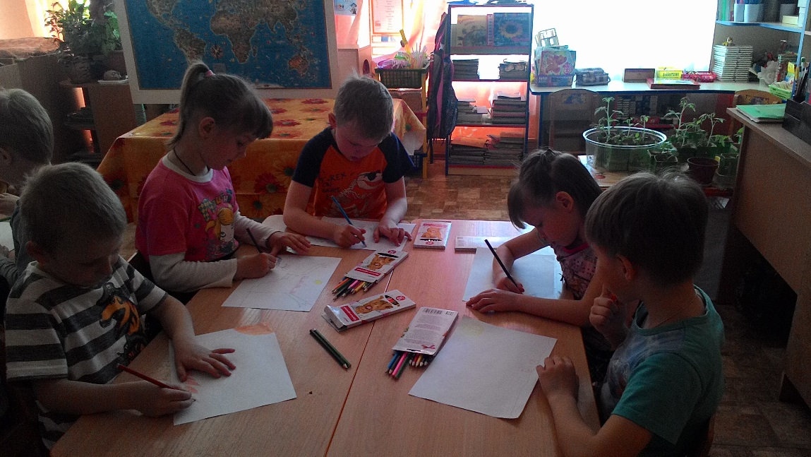
откладывается. С каждым днем письма длиннее, а читаются быстрее. Навык становится содержательным, у ребенка с чтением связываются удовольствия и радости.

Вы спрашивали - мы отвечаем!

? Обязательно ли ребенок должен уметь читать и писать к 1 классу?
Не обязательно. Умение складывать из слогов слова еще не является умением читать. Многие дети с трудом осваивают эту сложную мыслительную операцию — не стоит их подгонять! Навык чтения и письма должен формироваться по специальным методикам. В результате такого обучения у детей складываются представления о речи, звуках и буквах. Основными умениями при чтении являются понимание прочитанного текста, анализ описанной ситуации, ответы на вопросы после чтения.
Хорошо, если до школы и в 1 классе — вы будете читать вместе с ребенком старые добрые сказки, которые помогут вам воспитать отзывчивого, чуткого, скромного человека.

? Как быть, если ребенок леворукий, а большинство детей пишут правой рукой?
Ни в коем случае не следует идти против природы и переучивать ребенка. Это может повлечь за собой серьезные нарушения его здоровья. Кроме того, сейчас издаются специальные пособия для леворуких детей, в частности «Прописи для
первоклассников с трудностями обучения письму и леворуких детей» автора М. М.
Безруких. Последствия переучивания леворуких детей чаще всего носят психоневрологический характер: нарушение сна, повышенная возбудимость, анурез.

Газета для родителей «Дружная семейка»

? Дети часто ссорятся по любому поводу. Что делать?
Вопрос конфликтов в отношении между людьми самый не простой и касается не только детей. К сожалению, вмешиваясь в детские ссоры, взрослые зачастую действуют столь неграмотно, что только усугубляют ситуацию. Родители просто запрещают ребенку дружить с товарищем. Это необходимо лишь в самом крайнем случае, когда понятие дружба уже не соответствует сложившимся отношениям.
Если взрослым не известны мотивы конфликта, то следует по очереди выслушать обе стороны (иногда их бывает и больше), не давая оценки детским поступкам до тех пор, пока ситуация не проясниться. В любом случае в ссоре чаще всего виноваты сами ссорящиеся, не умеющие уступать друг другу и не желающие идти на компромисс. Умению общаться вам придётся учить ребёнка ещё очень долго, желательно на собственном примере. Если вы хотите воспитать честного человека, то приучите малыша признавать свои ошибки, начиная со слов «Я виноват…».

Тест, с помощью которого можно определить, хочет ли ребенок идти в школу и что его там привлекает.

1. Если бы было две школы - одна с уроками русского языка, математики, чтения, пения, рисования и физкультуры, а другая только с уроками пения, рисования и физкультуры, - в какой из них ты бы хотел учиться?

2. Если бы было две школы - одна с уроками и переменками, а другая только с переменками и никаких уроков, - в какой из них ты бы хотел учиться?
3. Если бы было две школы - в одной ставили бы за хорошие ответы пятерки и четверки, а в другой давали бы сладости и игрушки, - в какой из них ты бы хотел учиться?
4. Если бы было две школы - в одной можно вставать только с разрешения учительницы и поднимать руку, если ты хочешь что-то спросить, а в другой можно делать на уроке все что хочешь, - в какой из них ты бы хотел учиться?
5. Если бы в классе у вас заболела учительница и директор предложил бы ее заменить другой учительницей или мамой, кого бы ты выбрал?
6. Если бы было две школы - в одной задавали бы уроки на дом, а в другой нет, - в какой из них ты бы хотел учиться?

7. Если бы мама сказала: «Ты у меня еще совсем маленький, тебе трудно вставать,
делать уроки. Останься в детском саду, а в школу пойдешь на будущий год», - согласился бы ты с таким предложением?

Газета для родителей «Дружная семейка»
8. Если бы мама сказала: «Я договорилась с учительницей, что она будет ходить к нам домой и заниматься с тобой. Теперь тебе не придется ходить по утрам в школу», - согласился бы ты с таким предложением?
9. Если бы твой друг (подружка) спросил, что тебе больше всего нравится в школе, что бы ты ему ответил?
Проанализируйте ответы ребенка. За каждый правильный ответ дается 1 балл, за неправильный - 0 баллов. Если ребенок набрал 5 баллов и больше, можно смело сказать, что он внутренне готов к школе.

Если результаты тестирования вас почему-либо смущают, обратитесь за помощью к специалистам.

